1.Что нужно нарисовать: несъедобное украшение для торта, состоящее из композиций:
- плоские фигуры на деревянной/бумажной палочке
- плоские литые фигуры, но потолще, с многоразовым использованием
- 3d – фигурки
2. Тематика: игра Fortnite не позднее 6-го сезона (7-ий не нужно брать). На одной композиции желательно присутствие только одного сезона.
Для понимания можно посмотреть скрины из игры в интернете.
Официальная группа ВКонтакте https://vk.com/fortnite Есть фотографии с игр, косплеев и разных мероприятий.
Персонажи по сезонам https://fortnitefun.ruall-skins-fortnite/ Легендарные, Эпические, Редкие, Необычные образы могу пересекаться на одной композиции
Официальный сайт игры https://www.epicgames.com/fortnite/ru/home
You Tube-канал игрока (можно посмотреть игру в режиме онлайн, в прямом эфире) https://www.youtube.com/watch?v=wpnPWA683g4
3. Композиция может состоять из:
- ресурсов для персонажей (деревяшки, капсулы здоровья, динамит и прочее)
- дорожных знаков и других мелких элементов, которые встречаются на «улицах» игры
- построек, сооружений, башен.
- Самих персонажей. Экипировка и их одежда.
- Оружия у персонажей (в руках, лежит рядом).
- Транспорта для передвижения, который используют персонажи (воздушный шар, боевой автобус, аэроплан, крылья для приземления).
- Деревьев, гор, природы
- Зомби, с которыми борются персонажи (на ваше усмотрение).
В целом нужна композиция, которую можно поместить на торт с помощью палочек, зубочисток, просто поставить фигурки.
4. Примерные размеры торта, на который будут размещаться композиции:
Круглый, диаметром 24 см,
Прямоугольный: 25 х 20 см.
5. Передать готовую работу в исходнике (форматы cdr или psd) + JPG.
6. Формат дизайна: украшение на торте + отдельно элементы на белом фоне.
Количество композиций: 2 штуки. На каждой композиции обязательно применение 3d фигурок.
7. Пример украшений:
№1 (Применили украшение плоское с надписью, объёмные фигурки на палочке, объемную фигуру в виде слоника. Только тематика должна быть Fortnite):
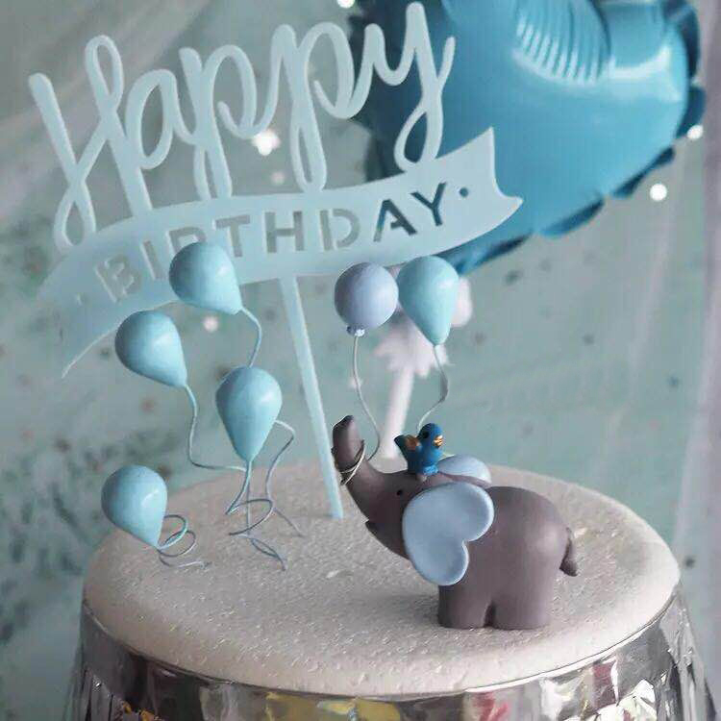

№2 (тут нет объёмных фигур, но они обязательны!)
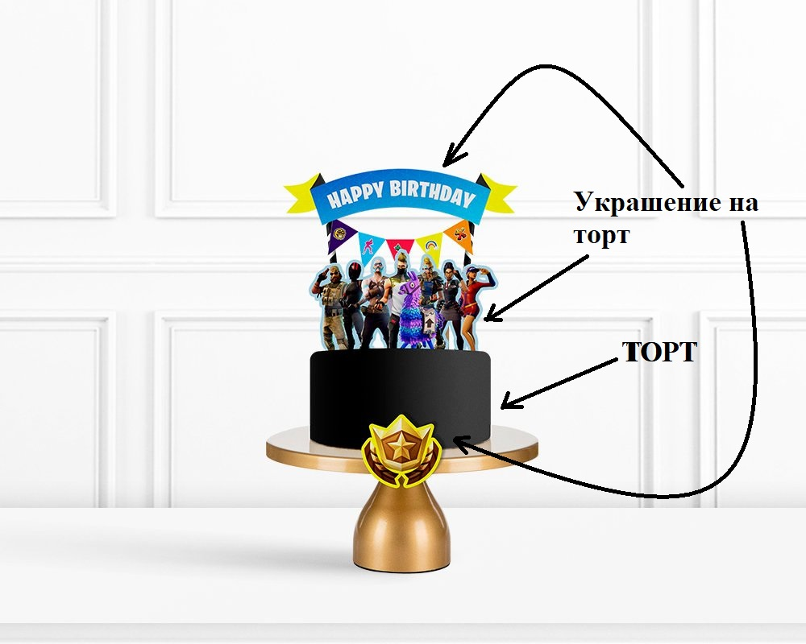
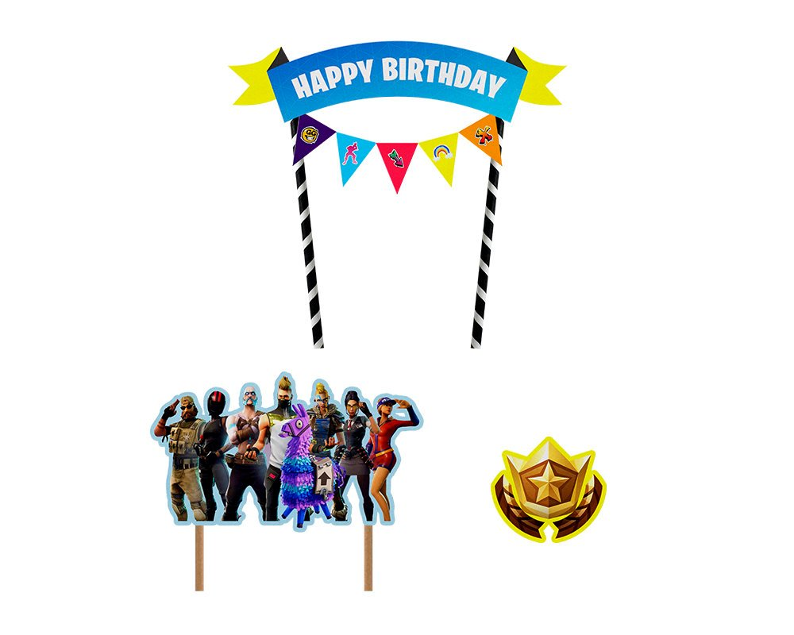

№3 (слишком много деревьев. Выходит за пределы торта необязательно, но если очень хочется, то можно продолжить в творческом порыве):
